**互联网＋创业大赛交流分享会顺利举办**

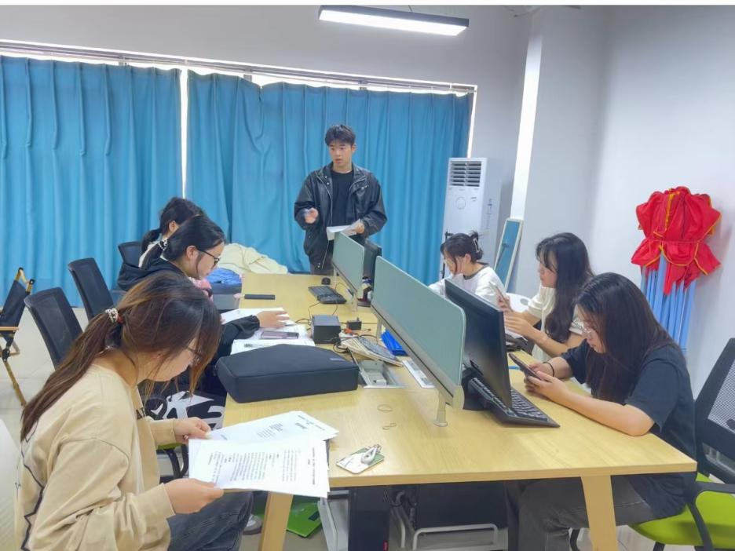

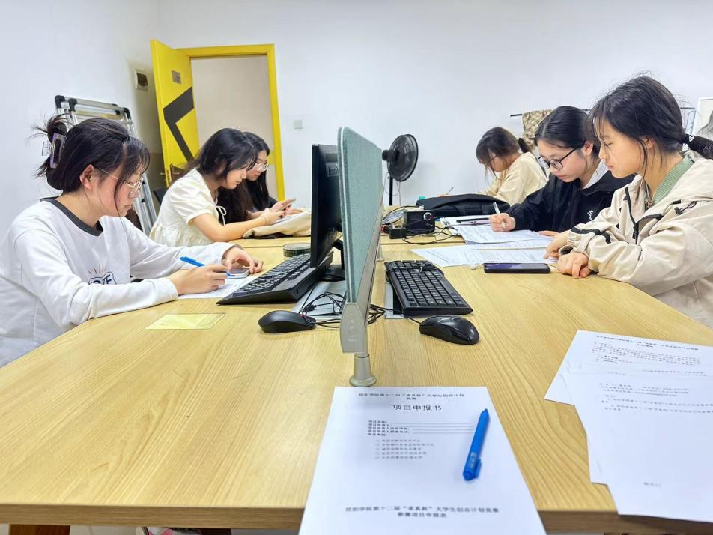

2024年 7 月 3 日，一场旨在普及大学生创新创业知识、培养大学生创新创业意识的“互联网＋”创业大赛交流分享会圆满举行，邵阳学院设计艺术学院的李韧老师和邵阳学院大学生创业孵化基地助理樊宇萌是活动指导老师和负责人，为同学们带来了精彩的分享和深入的交流。本次活动吸引了 30 名对创新创业充满热情的大学生参与。

在交流环节中，同学们积极提问，与老师进行了深入的互动。针对同学们提出的关于创业项目选择、团队组建、市场调研等方面的问题，老师们都给予了详细的解答和建议。现场气氛热烈，同学们纷纷表示受益匪浅。

此次“互联网＋”创业大赛交流分享会的成功举办，为大学生们提供了一个学习和交流的平台，有助于激发他们的创新创业热情，提高他们的创新创业能力。相信在学校和社会的共同支持下，越来越多的大学生将投身到创新创业的实践中，为推动经济社会的发展贡献自己的力量。